GOVERNO DO ESTADO DE RONDÔNIA GABINETE DO GOVERNADOR

DECRETO N. 1475 DE 05 DE SETEMBRO DE 1983.

O GOVERNADOR DO ESTADO DE RONDÔNIA, no uso de suas atribuições legais, concede afastamento ao servidor VALTER NUNES COELHO, Medico, Cadastro n9 14.023, lotado na Secretaria de Estado da Saúde, para se deslocar até a cidade de Fortaleza - CE, a fim de participar do Congresso Brasileiro de Urologia no período de 09-09-83 a 18-09-83.

Porto Velho-RO, 05 de setembro de 1983.
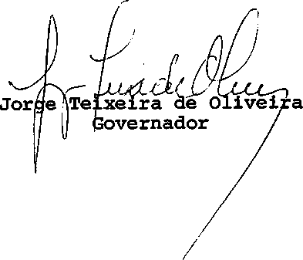

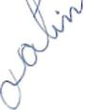
*ú

